1. 有Ｎ 根电场线同时穿过三个大小不等的面S₁、S₂和S₃．如果S₁＞S₂＞S₃, 则它们的通量关系是
[ B ] (A) 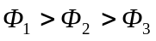 (B) 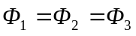
(C) 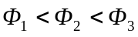 (D) 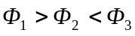
2. 高斯定理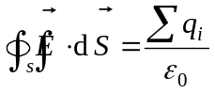, 说明静电场的性质是
[ C ] (A) 电场线是闭合曲线 (B) 库仑力是保守力
(C) 静电场是有源场 (D) 静电场是保守场
3. 根据高斯定理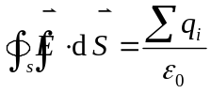，下列说法中正确的是
[ A ] (A) 通过闭合曲面的电通量仅由面内电荷的代数和决定
(B) 通过闭合曲面的电通量为正时面内必无负电荷
(C) 闭合曲面上各点的场强仅由面内的电荷决定
(D) 闭合曲面上各点的场强为零时, 面内一定没有电荷

4. 电场中一高斯面S, 内有电荷q₁、q₂，S面外有电荷q₃、q₄．关于高斯定理, 正确的说法是
[ B ] (A) 积分号内只是q₁、q₂共同激发的
(B) 积分号内是q₁、q₂、q₃、q₄共同激发的
(C) 积分号内只是q₃、q₄共同激发的
(D) 以上说法都不对

5. 高斯定理成立的条件是
[ D ] (A) 均匀带电球面或均匀带电球体所产生的电场
(B) 无限大均匀带电平面产生的电场
(C) 高斯面的选取必须具有某些简单的对称性
(D) 任何静电场

6. 在任何静电场中, 任一闭合曲面上各点的电场强度是由
[ C ] (A) 曲面内的电荷提供
(B) 曲面外的电荷提供
(C) 曲面内的电荷和曲面外的电荷共同提供
(D) 电场强度的通量由曲面内的电荷和曲面外的电荷共同提供

7. 关于高斯面上的场强,下面说法哪一个对?
[ D ] (A) 如果高斯面上处处为零, 则该面内必无电荷
(B) 如果高斯面内无电荷, 则高斯面上处处为零
(C) 如果高斯面内有电荷, 则高斯面上处处不为零
(D) 以上说法都不正确

8．以下说法中正确的是
[ A ] (A) 高斯面上的场强处处为零时, 通过该高斯面的电通量一定为零
(B) 高斯面上的场强处处为零时, 通过该高斯面的电通量不一定为零
(C) 高斯面内电荷代数和为零时, 高斯面上各点的场强一定为零
(D) 高斯面内电荷代数和不为零时, 高斯面上各点的场强一定不为零

9. 闭合面S内有一点电荷Q, P为S面上一点, 若在S面外附近再放入一个点电荷q, 则

[ B ] (A) 通过S面的电通量改变, P点的场强不变
(B) 通过S面的电通量不变, P点的场强改变
(C) 通过S面的电通量和P点的场强都不变
(D) 通过S面的电通量和P点的场强都改变

10. 一个带电量为q的点电荷位于一边长为a的立方体的一个顶角上, 则通过该立方体一个q不在其上的侧面的电通量为 ．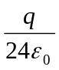
11. 一长为L、半径为R的圆柱体，置于电场强度为E的均匀电场中，圆柱体轴线与场强方向平行．则：(A) 穿过圆柱体左端面的电通量为 ； (B) 穿过圆柱体右端面的电通量为 ； (C) 穿过圆柱体侧面的电通量为 ； (D) 穿过圆柱体整个表面的电通量为 ．
(1) 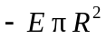 (2) 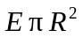 (3) 0 (4) 0

12. 在空间有一非均匀电场，在电场中作一半径为R的闭合球面S，已知通过球面上某一面元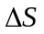的电场强度通量为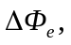则通过该球面其余部分的电场强度通量为 ． 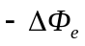
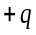

13. 如图所示 ，若电荷q和－q被包围在高斯面S内，则通过该高斯面的电通量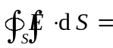 ，式中为处 的场强．(0，高斯面上各点)

14. 有一个球形的橡皮膜气球，电荷q均匀地分布在球面上，在此气球被吹大的过程中， 被气球表面掠过的点(该点与球中心距离为r)，其电场强度的大小将由 变 为 ．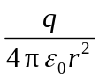, 0

15. 在半导体的P-N结附近总是聚集着正、负电荷，在N区内有正电荷，在P区内有负电荷，两区内电荷代数和为零．设P区和N区厚度都为L，若把坐标原点选在两区交界面上，两区内电荷体密度为
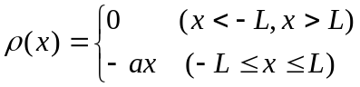
式中a为常量．P-N结可以视为相互接触的一对厚为L的无限大平板，(分别带正、负电荷，电荷非均匀分布)．试证明其场强大小分布为
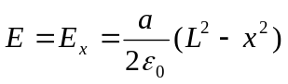

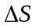
证明： 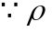只随x变化，电场分布仍具有对称性：x相等处的大小相等，方向沿x轴．

由场强叠加原理可知，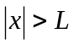的区域内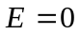
作如图所示的柱形高斯面，轴线平行于x轴
由高斯定理
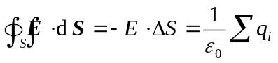
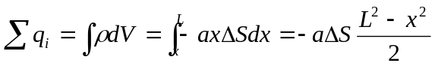
得到
